**Yusuf Niko Fitranto**

**1306620033**

**Pengolahan Citra Digital**

**Rangkuman Modul Pengolahan Citra Digital Menggunakan Python**

OpenCV (*Open-Source Computer Vision Library*) adalah *open-source computer vision* dan perpustakaan perangkat lunak pembelajaran mesin. OpenCV dibangun untuk menyediakan infrastruktur umum untuk aplikasi visi komputer dan untuk mempercepat penggunaan persepsi mesin dalam produk komersial. Menjadi produk berlisensi BSD, OpenCV memudahkan bisnis untuk memanfaatkan dan memodifikasi kode.

OpenCV-Python adalah perpustakaan binding Python yang dirancang untuk memecahkan masalah penglihatan komputer. Python adalah bahasa pemrograman tujuan umum yang dimulai oleh Guido van Rossum yang menjadi sangat populer dengan sangat cepat, terutama karena kesederhanaan dan keterbacaan kodenya. Ini memungkinkan programmer untuk mengekspresikan ide dalam baris kode yang lebih sedikit tanpa mengurangi keterbacaan.

Dibandingkan dengan bahasa seperti C/C++, Python lebih lambat. Python dapat dengan mudah diperluas dengan C/C++, yang memungkinkan kita untuk menulis kode intensif komputasi dalam C/C++ dan membuat pembungkus Python yang dapat digunakan sebagai modul Python. Ini memberi kita dua keuntungan yakni pertama, kodenya secepat kode C/C++ asli (karena ini adalah kode C++ sebenarnya yang bekerja di latar belakang) dan kedua, lebih mudah untuk membuat kode dengan Python daripada C/C++. OpenCV-Python adalah pembungkus Python untuk implementasi OpenCV C++ asli.

OpenCV-Python memanfaatkan Numpy, yang merupakan perpustakaan yang sangat dioptimalkan untuk operasi numerik dengan sintaks gaya MATLAB. Semua struktur *array* OpenCV dikonversi ke dan dari *array* Numpy. Ini juga memudahkan integrasi dengan perpustakaan lain yang menggunakan Numpy seperti SciPy dan Matplotlib.

Cara melakukan instalasi modul OpenCV pada Python di *Software Windows*:

1. Paket Python di bawah ini harus diunduh dan diinstal ke lokasi *default* nya.
   1. Python 3.x (3.4+) atau Python 2.7.x dari sini.
   2. Paket numpy (misalnya, menggunakan perintah pip install numpy).
   3. Matplotlib (pip install matplotlib) (Matplotlib adalah opsional, tetapi disarankan karena kami sering menggunakannya dalam tutorial kami).
2. Instal semua paket ke lokasi defaultnya. Python akan diinstal ke C:/Python27/ dalam kasus Python 2.7.
3. Setelah instalasi, buka Python IDLE. Masukkan import numpy dan pastikan Numpy berfungsi dengan baik.
4. Unduh rilis OpenCV terbaru dari situs GitHub atau SourceForge dan klik dua kali untuk mengekstraknya.
5. Buka folder opencv/build/python/2.7.
6. Salin cv2.pyd ke C:/Python27/lib/site-packages.
7. Buka Python IDLE dan ketik kode berikut di terminal Python.

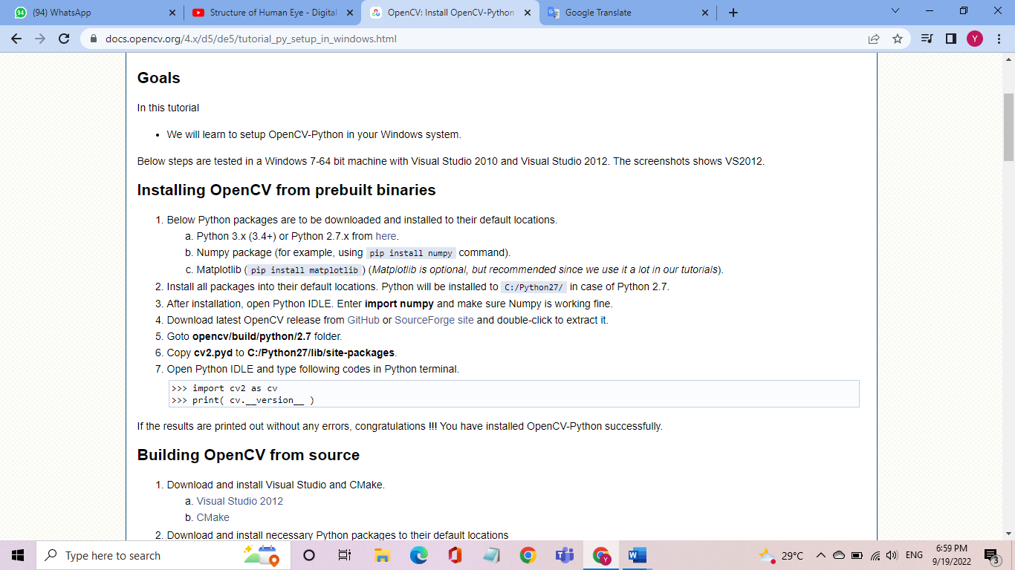

Adapun teknik, tools dan lainnya dari hasil penelitian menggunakan Python yakni:

1. **OpenCV**, digunakan dalam *computer vision* seperti deteksi objek, deteksi wajah, pengenalan wajah, segmentasi gambar, dll. OpenCV merupakan sebuah *framework* yang banyak digunakan untuk keperluan pemrosesan gambar dan video. Contoh kode untuk memanggil file gambar dengan OpenCV:

import cv2 as cv

img = cv.imread(‘kucing.jpg’)

1. **Scikit-Image**, yaitu *library* pengolahan gambar berbasis Python yang memiliki beberapa bagian yang ditulis dalam Cython (Cython adalah bahasa pemrograman yang merupakan superset dari bahasa pemrograman Python yang dirancang untuk memiliki kinerja seperti bahasa pemrograman C) untuk mencapai kinerja yang baik. Scikit-Image termasuk algoritma untuk:

* Segmentasi
* Transformasi geometris
* Manipulasi ruang warna
* Analisis
* *Filtering*
* Morfologi, dll

Contoh kode untuk memfilter gambar dengan Scikit-Image:

from skimage import data, io, filters

image = data.coins()

# ... or any other NumPy array!

edges = filters.sobel(image)

io.imshow(edges)

io.show()

1. **SciPy**, digunakan untuk perhitungan matematis dan ilmiah tetapi juga dapat melakukan pemrosesan gambar multi-dimensi menggunakan submodul *scipy.ndimage*. SciPy menawarkan operasi pemrosesan gambar seperti:

* *Reading images*
* *Image segmentation*
* *Convolution*
* *Face detection*
* *Feature extraction*

Contoh kode untuk melakukan pemrosesan gambar multi-dimensi menggunakan submodul *scipy.ndimage*:

from scipy import misc,ndimage

from matplotlib import pyplot as plt

face = misc.face()

blurred_face = ndimage.gaussian_filter(face, sigma=3)

1. **Pillow/PIL** (*Python Imaging Library*), dapat melakukan tugas pada gambar seperti membaca, mengubah skala, menyimpan dalam format gambar yang berbeda. Contoh kode untuk membuka, memutar, dan menampilkan gambar:

from PIL import Image

with Image.open("kucing.jpg") as im:

im.rotate(45).show()

Fungsi untuk membuka dan mengidentifikasi file gambar yang diberikan:

PIL.Image.open(fp, mode='r', formats=None)

Fungsi ini mengidentifikasi file, tetapi file tetap terbuka dan data gambar sebenarnya tidak dibaca dari file sampai pengguna mencoba memproses data atau memanggil load().

1. **NumPy**, gambar pada dasarnya adalah *array* nilai piksel di mana setiap piksel diwakili oleh nilai 1 (skala abu-abu) atau 3 (RGB). NumPy dapat dengan mudah melakukan tugas seperti pemotongan gambar, penyembunyian, atau manipulasi nilai piksel.
2. **Mahotas**, yaitu dirancang untuk informatika *bioimage*. Membaca dan menulis gambar dalam *array NumPy*, dan diimplementasikan dalam C++ dengan antarmuka python yang lebih halus. Fungsi Mahotas:

* *Watershed*
* *Convex points calculations*
* *Hit & miss. Thinning*
* *Zernike & Haralick, local binary patterns, and TAS features*
* *Morphological processing*
* *Speeded-Up Robust Features (SURF), a form of local features*
* *Thresholding*
* *Convolution*
* *Sobel edge detection*

Contoh kode untuk fungsi distance() sederhana yang menghitung peta jarak:

import mahotas

dmap = mahotas.distance(f)

1. **SimpleITK** (*Insight Segmentation and Registration Toolkit*), banyak digunakan untuk segmentasi gambar dan registrasi gambar (proses yang melapisi dua atau lebih gambar).
2. **Pgmagick**, yaitu pengikatan GraphicsMagick untuk Python yang menyediakan utilitas untuk tampil pada gambar seperti mengubah ukuran, rotasi, penajaman, gambar gradien, menggambar teks, dll. Contoh kode untuk memburamkan gambar:

from pgmagick.api import Image

img = Image('leena.jpeg')

# blur image

Img.blur(10, 5)